МЕХАНИКА-графики
СИЛЫ
 |  | 14
 |  | 25
 |  | 34
 |  | 23
 |  | 24
 | 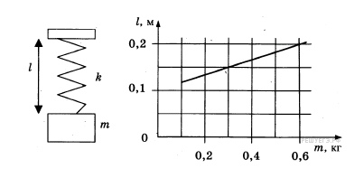  На графике представлены результаты измерения длины пружины l при различных значениях массы m подвешенных к пружине грузов.  Выберите два утверждения, соответствующие результатам измерений.  1) Длина недеформированной пружины равна 10 см.  2) При массе груза, равной 300 г, удлинение пружины составляет 15 см.  3) Коэффициент жёсткости пружины примерно равен 60 Н/м.  4) С увеличением массы груза коэффициент жёсткости пружины увеличивался.  5) Деформация пружины не изменялась. | 13
 |  | 15
 |  | 345
ГРАФИКИ ПРЯМОЛИНЕЙНОГО ДВИЖЕНИЯ
 |  | 124
 |  | 235
 |  | 23
 |  | 25
 |  | 24
 | 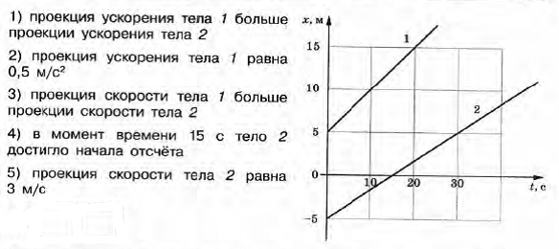 | 34
 |  | 45
 |  | 14
 |  | 35
 |  | 14
 |  | 14
 |  | 13
 |  | 34
 |  | 45
 |  | 25
 |  | 34
 | 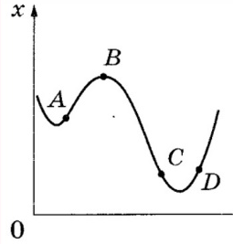  На рисунке показан график зависимости координаты x тела, движущегося вдоль оси Ox, от времени t.  1) В точке D ускорение тела и его скорость направлены в одну сторону.  2) На участке CD модуль скорости тела монотонно увеличивается.  3) Проекция перемещения тела на ось Ox при переходе из точки А в точку С положительна.  4) В точке В ускорение тела равно нулю.  5) В точке А проекция скорости тела на ось Ox положительна. | 15
 |  | 15
 |  | 24
 |  | 35
 |  | 15
 | 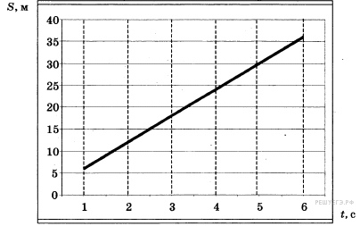  При проведении эксперимента исследовалась зависимость пройденного телом пути S от времени t. График полученной зависимости приведён на рисунке.  Выберите два утверждения, соответствующие результатам этих измерений.  1) Скорость тела равна 6 м/с.  2) Ускорение тела равно 2 м/с².  3) Тело движется равноускоренно.  4) За вторую секунду пройден путь 6 м.  5) За пятую секунду пройден путь 30 м. | 14
 | 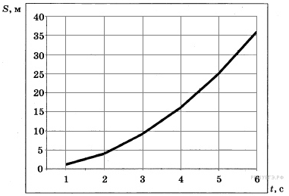  При проведении эксперимента исследовалась зависимость пройденного телом пути S от времени t. Тело начинало движение из состояния покоя. График полученной зависимости приведен на рисунке.  Выберите два утверждения, соответствующие результатам этих измерений.  1) Скорость тела равна 6 м/с.  2) Ускорение тела равно 2 м/с².  3) Скорость тела уменьшается с течением времени.  4) За вторую секунду пройден путь 4 м.  5) За пятую секунду пройден путь 9 м. | 25
ГРАФИКИ КОЛЕБАТЕЛЬНОГО ДВИЖЕНИЯ
 |  | 14
 |  | 235
 |  | 234
 |  | 15
 |  | 34
 |  | 15
ИМПУЛЬС, РАБОТА, ЭНЕРГИЯ
 |  | 25
 |  | 34
 |  | 24
 |  | 35
 |  | 45
 |  | 15
 |  | 23
 |  | 45

МЕХАНИКА - ТАБЛИЦЫ
СИЛЫ
 |  | 23
 |  | 45
 |  | 25
 |  | 35
 |  | 34
 |  | 23
 | 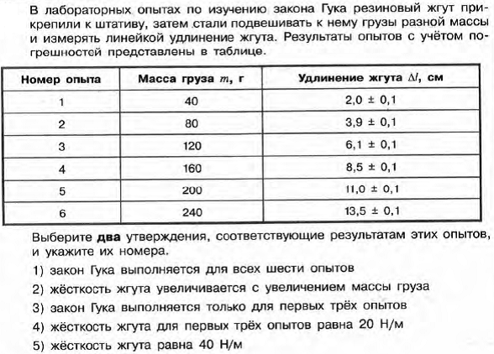 | 34
Кинематические зависимости
 |  | 23
 |  | 25
 |  | 13
 |  | 245
 |  | 12
 |  | 24
 |  | 35
 |  | 124
 |  | 14
КОЛЕБАНИЯ
 |  | 125
 |  | 24
 | 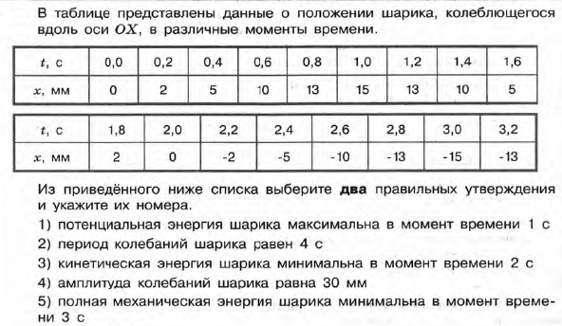 | 12
 | 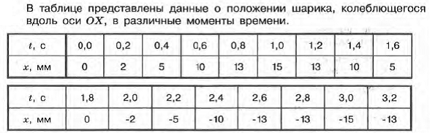 | 45
 |  | 145
 |  | 13
 |  | 23
 |  | 235

МЕХАНИКА - ТЕКСТ, РИСУНКИ
 |  | 24
 |  | 35
 |  | 12
 |  | 12
 |  | 34
 |  | 45
 |  | 123
 |  | 13
 |  | 23
 |  | 45
 |  | 24
 |  | 35
 |  | 14
 |  | 145
 |  | 12
 | Автомобиль массой 3 т проезжает верхнюю точку выпуклого моста, радиус кривизны которого равен 60 м, двигаясь с постоянной скоростью 54 км/ч.  1) Сила, с которой автомобиль действует на мост, направлена вертикально вниз и равна 18 750 Н.  2) Сила, с которой мост действует на автомобиль, больше 20 000 Н и направлена вертикально вверх.  3) Сила тяжести, действующая на автомобиль, равна 25 000 Н.  4) Центростремительное ускорение автомобиля равно 3,75 м/с².  5) Сумма сил, действующих на автомобиль, направлена вертикально вверх. | 14
 |  | 23
 | 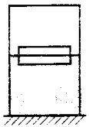  Два одинаковых бруска толщиной 5 см и массой 1 кг каждый, связанные друг с другом, плавают в воде так, что уровень воды приходится на границу между ними (см. рисунок).  1) Плотность материала, из которого изготовлены бруски, равна 500 кг/м³.  2) Сила Архимеда, действующая на бруски, равна 10 Н.  3) Если воду заменить на керосин, то глубина погружения брусков уменьшится.  4) Если на верхний брусок положить груз массой 0,5 кг, то бруски утонут.  5) Если в стопку добавить ещё один такой же брусок, то глубина её погружения увеличится на 2,5 см. | 15
 |  | 23
 |  | 12
 |  | 34
 |  | 14

